AB. ANDREA CHANCAY. ASIGNATURA: ARGUMENTACIÓN JURIDICA. 9B. REDISEÑO.
https://www.youtube.com/watch?v=Ozunn7cZ-1k

SIMULACION DE AUDIENCIA DE JUICIO (ORDINARIO. CCIVIL)
OCTUBRE DE 2021

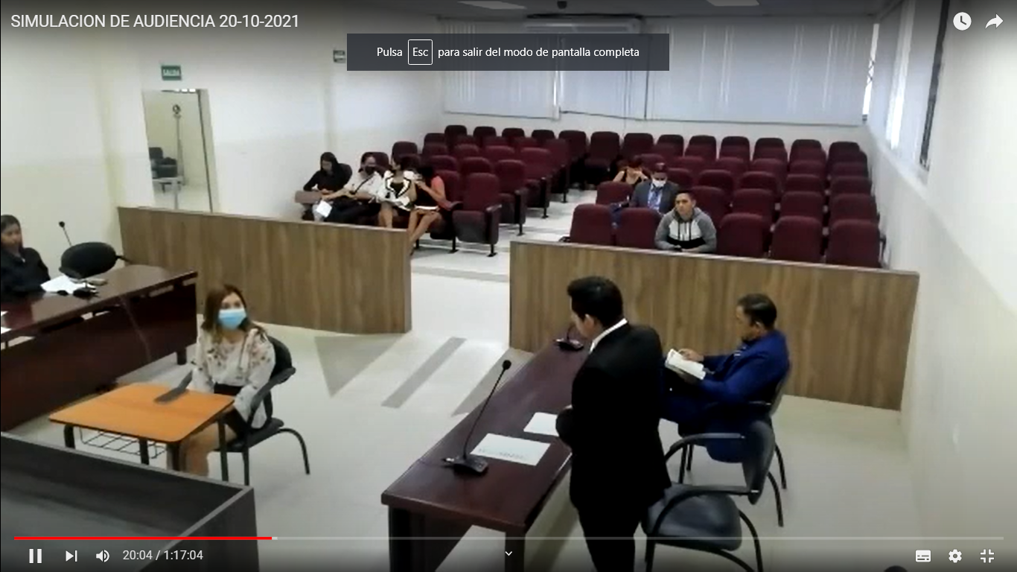

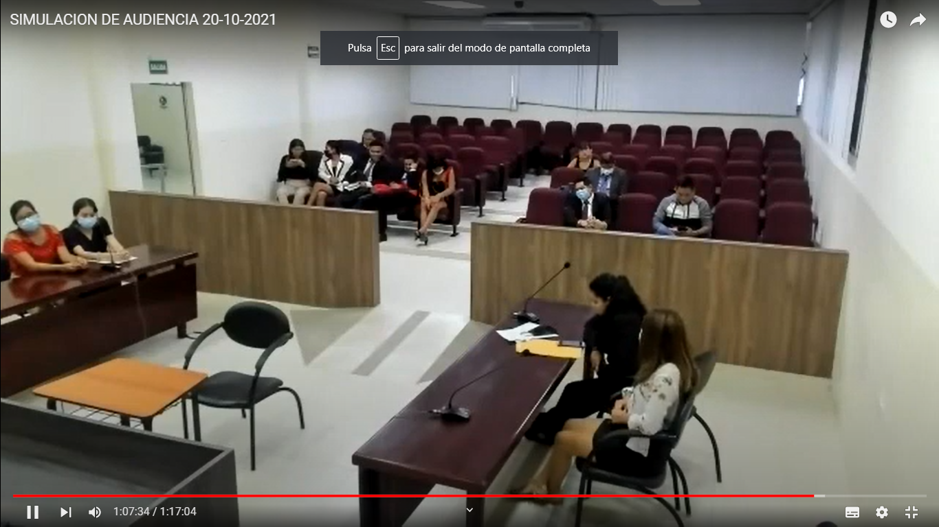

PROCEDIMIENTO ABREVIADO.(ROBO)

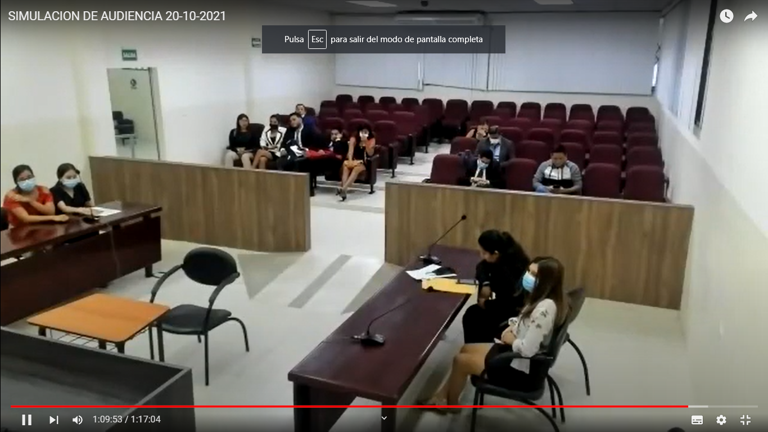

ALIMENTOS.

AB. ANDREA CHANCAY. ASIGNATURA: ARGUMENTACIÓN JURIDICA. 9B. REDISEÑO.

https://www.youtube.com/watch?v=__L8eAZglsQ
SIMULACIONES DE AUDIENCIAS DE: DESPIDO INTEMPESTIVO, MEDIACIÓN. ACCIÓN POR INCUMPLIMIENTO.

